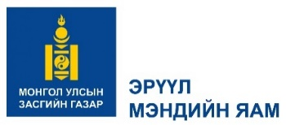 |  | 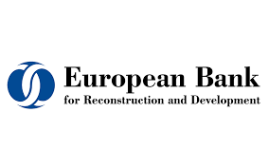
ТӨСӨЛ ХЭРЭГЖҮҮЛЭГЧ НЭГЖИЙН АЖИЛТНЫ
СОНГОН ШАЛГАРУУЛАЛТЫН ЗАР

Төслийн нэр: “Дархан-Уул аймгийн Нэгдсэн эмнэлэг барих” төсөл
Хэрэгжүүлэгч байгууллага: Эрүүл мэндийн яам

Эрүүл мэндийн яам нь Монгол Улс, Европын сэргээн босголтын банк хооронд байгуулсан Санхүүжилтийн ерөнхий хэлэлцээрийн хүрээнд “Дархан-Уул аймгийн нэгдсэн эмнэлэг барих” төслийг хэрэгжүүлж эхэлсэн бөгөөд “Төсөл хэрэгжүүлэх нэгж”-ийн дараах ажлын байрны нээлттэй сонгон шалгаруулалтыг зарлаж байна. Үүнд:

- Жолооч

Ажлын байрны тодорхойлолт, гүйцэтгэх үндсэн үүрэг, тавигдах шаардлага зэргийг https://moh.gov.mn/p/118 цахим хуудасны Төсөл хөтөлбөр, харьяа байгууллагын сул орон тооны зар цэсээр орж танилцана уу.

ӨРГӨДӨЛ ИРҮҮЛЭХ ХУГАЦАА, БҮРДҮҮЛЭХ МАТЕРИАЛ

Ажилд орохыг сонирхогчид дараах материалыг 2025 оны 05 дүгээр сарын 12-ны өдрийн 16:00 цагаас өмнө (Монгол, Англи хэл дээр) дор дурдсан хаягаар имэйлээр, эсхүл биеэр авчирч өгнө.
- Тухайн ажлын байранд томилогдох хүсэлт, өөрийн мэдлэг, ур чадвараа илэрхийлсэн өргөдөл (cover letter). Өргөдөл өгч буй ажлын байрны нэрийг тодорхой бичнэ.
- Товч намтар (CV).
- Боловсрол, мэргэжил, ур чадварыг нотлон харуулах диплом, гэрчилгээний хуулбар.
- Өмнөх ажил олгогчийн 2-с доошгүй тодорхойлолт (reference letter).

Эрүүл мэндийн яам
Хаяг: Улаанбаатар хот, Сүхбаатар дүүрэг,
1-р хороо, Засгийн газрын VIII байр
Утас: 51-263820,
Цахим шуудангийн хаяг: bolormaa_ya@moh.gov.mn

